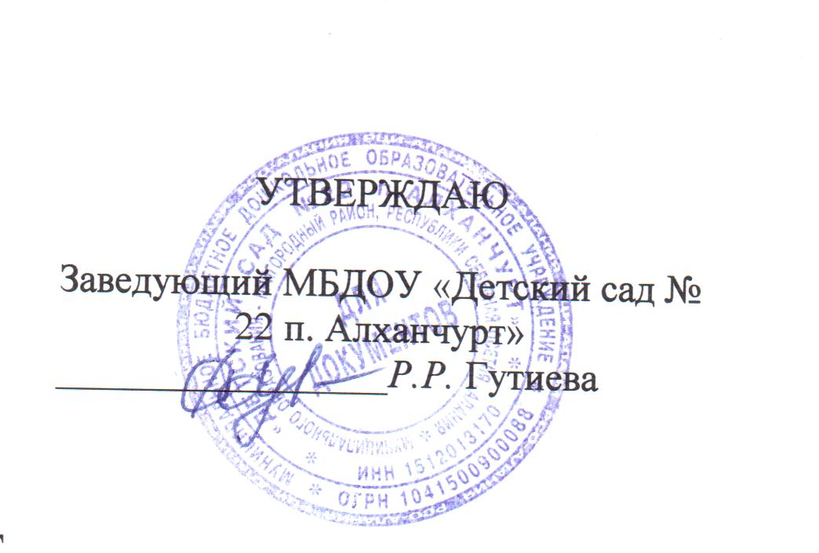

Положение
об организации питания детей дошкольного возраста,
посещающих Муниципальное бюджетное дошкольное образовательное учреждение «Детский сад № 22 п. Алханчурт ».

1.Общие положения.
1.1. Положение об организации питания воспитанников, посещающих Муниципальное бюджетное дошкольное образовательное учреждение детский сад 9, реализующее основную общеобразовательную программу дошкольного образования (далее по тексту - Положение) разработано в соответствии с постановлениями Главного государственного санитарного врача Российской Федерации от 15.05.2013 №26 «Об утверждении СанПиН 2.4.1.3049-13 «Санитарно-эпидемиологические требования к устройству, содержанию и организации режима работы в дошкольных организациях» (далее -СанПиН2.4.1.3049-13), от 15.05.13. № 26, с целью обеспечения сбалансированного питания детей раннего и дошкольного возраста, посещающих МБДОУ д/с № 9, осуществления контроля за созданием необходимых условий для организации питания в ДОУ.
1.2. Действие Положения распространяется на Муниципальное бюджетное образовательное учреждение детский сад №9 (далее по тексту - ДОУ).
1.3. Основными задачами организации питания воспитанников в ДОУ являются создание условий, направленных на обеспечение рациональным и сбалансированным питанием, гарантирование качества и безопасности питания, пищевых продуктов, используемых в приготовлении блюд, пропаганда принципов здорового и полноценного питания.
1.4. Организация питания в ДОУ осуществляется штатными работниками ДОУ.
1.5. Закупка и поставка продуктов питания в ДОУ осуществляется в порядке, установленном Федеральным законом от 05.04.2013№ 44-ФЗ «"О контрактной системе в сфере закупок товаров, работ, услуг для обеспечения государственных и муниципальных нужд». Порядок поставки продуктов определяется муниципальным контрактом и договором.
1.6. Ответственность за организацию питания для детей каждой группы несут воспитатель, помощник воспитателя.
1.7. Ответственность за соблюдение санитарно-эпидемиологических норм и правил при организации питания возлагается на заведующего ДОУ.
1.8. Срок действия данного Положения не ограничен. Положение действует до принятия нового.

2.Организация питания детей в ДОУ.
2.1. Объемы закупки и поставки продуктов питания в ДОУ определяются в соответствии с нормами питания, утвержденными СанПиН 2.4.1.3049-13, Примерным 10 дневном цикличным – меню.
2.2. Питание в ДОУ осуществляется согласно рекомендуемым суточным набором продуктов для организации питания в ДОУ (Приложение 10 к СанПин 2.4.1.3049-13) для категории детей от 3 до 7 лет ,находящихся в учреждении в режиме полного дня (12 часов) организуется четырехразовое питание (завтрак,2 завтрак обед, уплотненный полдник).
2.3. При составлении меню допустимо отклонение от рекомендуемых норм питания +/-5%; отклонения от химического состава рекомендуемых наборов продуктов +/-10% (Приложение 10 к СанПин 2.4.1.3049-13)
2.4. При отсутствии каких либо продуктов, в целях полноценного сбалансированного питания, разрешается производить их замену на равноценные по составу продукты в соответствии с утвержденной таблицей замены продуктов по белкам и углеводам(Приложение 14 к СанПин2.4.1.3049-13).
2.5. В целях профилактики гиповитаминозов в Учреждении проводится круглогодичная искусственная С-витаминизация готовых блюд. Препараты витаминов вводят в третье блюдо после охлаждения непосредственно перед выдачей. Витаминизированные блюда не подогревают.
2.6. Выдавать готовую пищу с пищеблока следует только с разрешения медработника, после снятия им пробы и записи в бракеражном журнале результатов оценки готовых блюд
2.7. Для предотвращения возникновения и распространения инфекционных и массовых неинфекционных заболеваний (отравлений) не допускается использование запрещенных СанПиН пищевых продуктов; изготовление на пищеблоке творога и других кисломолочных продуктов, а также блинчиков с мясом или с творогом, макарон по-флотски, макарон с рубленым яйцом, зельцев, яичницы-глазуньи, холодных напитков и морсов из плодово-ягодного сырья (без термической обработки), форшмаков из сельди, студней, паштетов, заливных блюд (мясных и рыбных); окрошек и холодных супов; использование остатков пищи от предыдущего приема и пищи, приготовленной накануне; пищевых продуктов с истекшими сроками годности и явными признаками недоброкачественности (порчи); овощей и фруктов с наличием плесени и признаками гнили; мяса, субпродуктов всех видов сельскохозяйственных животных, рыбы, сельскохозяйственной птицы, не прошедших ветеринарный контроль.
2.8. В помещении пищеблока проводят ежедневную влажную уборку, генеральную уборку по утвержденному графику.
2.9. Работники пищеблока проходят медицинские осмотры и обследования, профессиональную гигиеническую подготовку, должны иметь личную медицинскую книжку, куда вносят результаты медицинских обследований и лабораторных исследований, сведения о прививках, перенесенных инфекционных заболеваниях, сведения о прохождении профессиональной гигиенической подготовки.
2.10. Ежедневно перед началом работы проводится осмотр работников, связанных с приготовлением и раздачей пищи, на наличие гнойничковых заболеваний кожи рук и открытых поверхностей тела, а также ангин, катаральных явлений верхних дыхательных путей. Результаты осмотра заносятся в «Журнал здоровья». Не допускаются или немедленно отстраняют от работы больных работников или при подозрении на инфекционные заболевания. Не допускают к работе по приготовлению блюд и их раздачи работников, имеющих на руках нагноения, порезы, ожоги.
2.11. В ДОУ в соответствии с установленными санитарными требованиями созданы следующие условия для организации питания воспитанников:
2.11.1. Производственные помещения для хранения, приготовления пищи, оснащенные необходимым оборудованием (холодильным, технологическим, весоизмерительным), инвентарем, необходимым количеством столовой посуды.
2.11.2. Квалифицированный штатный персонал, владеющий технологией приготовления диетического питания.
2.11.3. Разработанный и утвержденный порядок организации питания воспитанников (режим работы пищеблока, график отпуска готовых блюд, режим приема пищи, порядок мытья посуды и кухонного инвентаря и т.д.).
2.11.4. Руководитель ДОУ назначает ответственных, осуществляющих контроль за:
- своевременным составлением предварительных заявок на поставку продуктов питания, соответствующих меню, нормам и законтрактованным объемам;
- качеством поступающих продуктов, наличием сопроводительных документов, подтверждающих их качество и безопасность;
- соблюдением всех санитарных требований к транспортировке и хранению продуктов питания, приготовлению и раздаче блюд;
- соблюдением правил личной гигиены воспитанниками и персоналом ДОУ;
- санитарным состоянием пищеблока;
- правильностью отбора и хранения суточных проб;
- порядком организации питания воспитанников в соответствии с настоящим Положением;
- ведением документации по организации питания в соответствии с требованиями разделов 13-16, СанПиН 2.4.1.3049-13(составлением ежедневного меню-требования установленного образца, расчетом и оценкой использованного на одного ребенка среднесуточного набора пищевых продуктов (1 раз в десять дней), подсчетом энергетической ценности полученного рациона питания и содержания в нем основных пищевых веществ (ежемесячно), ведением журнала бракеража поступающего продовольственного сырья и пищевых продуктов, журнала бракеража готовой кулинарной продукции, журнала здоровья).
2.12. Организация питания в ДОУ предусматривает обеспечение воспитанников большей частью необходимых им энергии и пищевых веществ, сбалансированность и максимальное разнообразие рациона, адекватную технологическую и кулинарную обработку продуктов и блюд, обеспечивающую их высокие вкусовые достоинства и сохранность исходной пищевой ценности.
2.13. Питание должно быть организовано в соответсвии с примерным 10-дневным меню, утвержденным руководителем ДОУ, расчитанным не менее чем на 2 недели (приложение 12 к СанПин 2.4.1. 3049-13) с учетом физиологических потребностей в энергии и пищевых веществах для детей всех возрастных групп.
2.14. На основании утвержденного Примерного меню в ДОУ ежедневно составляется меню-требование установленного образца с указанием выхода блюд для воспитанников возрастной группы.
2.15. Приготовление блюд осуществляется в соответствии с технологическими картами (приложение 7 СанПин 2.4.1.3049-13).
2.16. Для правильной организации питания воспитанников в ДОУ имеются следующие локальные акты и документация:
- приказ об организации питания в ДОУ;
- положение об организации питания;
- договоры (контракты) на поставку продуктов питания;
- примерное 10 дневное цикличное меню, меню-раскладка для возрастных групп детей (от от 3-х до 7 лет), технологические карты приготовления блюд для возрастных групп детей (и от 3-х до 7 лет), ведомости выполнения норм продуктового набора, норм потребления пищевых веществ, витаминов и минералов;
- накопительная ведомость (расчет и оценка использованного на одного ребенка среднесуточного набора пищевых продуктов проводится один раз в десять дней, подсчет энергетической ценности полученного рациона питания и содержания в нем основных пищевых веществ проводится ежемесячно);
- журнал бракеража поступающего продовольственного сырья и пищевых продуктов (в соответствии приложением 5 СанПиН 2.4.1.3049-13);
- журнал бракеража готовой кулинарной продукции (в соответствии приложением 8 таб. 1 СанПиН 2.4.1.3049-13);
- журнал здоровья (в соответствии приложением 16 СанПиН 2.4.1.3049-13);
- журнал контроля за температурным режимом холодильных камер и холодильников (приложение 6 к СанПин 2.4.1.3049-13);
- журнал проведения витаминизации 3-х блюд (Приложение 8 таб. 2. СанПиН 2.4.1.3049-13)
2.17. При снабжении ДОУ продуктами питания поставщик обязан предоставить ДОУ все документы, подтверждающие их качество и безопасность: санитарно-эпидемиологическое заключение, сертификаты соответствия, удостоверения качества и безопасности предприятия-изготовителя, ветеринарно-сопроводительные документы на животноводческое сырье (яйца, птицу, мясо).
2.18. Для обеспечения разнообразия и полноценного питания детей в ДОУ и дома, родители информируются об ассортименте питания ребенка, вывешивается ежедневное меню в каждой групповой ячейке, где указывается наименование блюда и объем порций.
2.19. В целях пропаганды здорового образа жизни, принципов рационального питания персонал ДОУ проводит консультационно-разъяснительную работу с родителями (законными представителями) по вопросам правильной организации питания детей с учетом возрастных потребностей и индивидуальных особенностей, организует дни открытых дверей, проводит семинары-практикумы.
3.Организация питания сотрудников в ДОУ.
3.1. Порядок организации питания сотрудников ДОУ обсуждается на общем собрании коллектива ДОУ и утверждается приказом заведующего.
- 4.Контроль за организацией питания в ДОУ.
4.1. Контроль за организацией питания в ДОУ осуществляет руководитель ДОУ, медицинские работники, бракеражная комиссия, комиссия общественного контроля организации и качества питания воспитанников ДОУ.
4.2. Руководитель ДОУ обеспечивает контроль за:
- выполнением натуральных норм, выполнением договоров на закупку и поставку продуктов питания;
- материально-техническим состоянием помещений пищеблока;
- обеспечением пищеблока достаточным количеством столовой и кухонной посуды, спецодеждой, санитарно-гигиеническими средствами, разделочным оборудованием и уборочным инвентарем.
4.3. Медицинские работники ДОУ осуществляют контроль за:
- качеством поступающих продуктов (ежедневно) - осуществляют бракераж, который включает контроль целостности упаковки и органолептическую оценку (внешний вид, цвет, консистенция, запах и вкус поступающих продуктов и продовольственного сырья), а также знакомство с сопроводительной документацией (накладными, сертификатами соответствия, санитарно-эпидемиологическими заключениями, качественными удостоверениями);
- технологией приготовления пищи, качеством и соответствием объема готовых блюд, результаты которого ежедневно заносятся в журнал бракеража готовой кулинарной продукции;
- правильностью отбора и хранения суточных проб (ежедневно);
- работой пищеблока, его санитарным состоянием, организацией обработки посуды, технологического оборудования, инвентаря (ежедневно);
- соблюдением правил личной гигиены сотрудниками пищеблока с отметкой в журнале здоровья (ежедневно);
- информированием родителей (законных представителей) о ежедневном меню с указанием выхода готовых блюд (ежедневно);
- выполнением среднесуточных норм питания на одного ребенка по итогам накопительной ведомости (каждые 10 дней);
- выполнением норм потребности в основных пищевых веществах (белках, жирах, углеводах) и энергетической ценности (калорийности) (ежемесячно).
4.4. Комиссия общественного контроля - осуществляет контроль организации и качества питания воспитанников.

5.Отчетность и делопроизводство.
5.1. Заведующий осуществляет ежемесячный анализ деятельности ДОУ по организации питания в ДОУ.
5.2. Отчеты об организации питания в ДОУ доводятся до всех участников образовательного процесса (на общем собрании трудового коллектива, заседаниях педагогического совета, родительского комитета, на общем (или групповых) родительских собраниях) по мере необходимости, но не реже одного раза в год.
5.3. При организации питания оформляется необходимая документация по поставке, хранению, расходованию и учету продуктов питания в соответствии с требованиями законодательства и санитарно-эпидемиологическими требованиями (СанПиН 2.4.1.3049-13).

